|  |  |
| --- | --- |
| futer logo | ЗАКЉУЧАК  **О УСВАЈАЊУ АКЦИОНОГ ПЛАНА ЗА СПРОВОЂЕЊЕ СТРАТЕГИЈЕ НАУЧНОГ И ТЕХНОЛОШКОГ РАЗВОЈА РЕПУБЛИКЕ СРБИЈЕ ЗА ПЕРИОД ОД 2016. ДО 2020. ГОДИНЕ - ИСТРАЖИВАЊА ЗА ИНОВАЦИЈЕ**  **("Сл. гласник РС", бр. 60/2018)** |

# Акциони план за спровођење Стратегије научног и технолошког развоја Републике Србије

**за период од 2016. до 2020. године**

Акциони план за спровођење Стратегије научног и техноло- шког развоја Републике Србије за период од 2016. до 2020. годи- не – Истраживање за иновације (у даљем тексту: Акциони план) је документ којим се утврђују мере за унапређење изврсности и релевантности у науци и екосистему иновација за овај период, додатно образложене посебним исходима (показатељима), наве- деним извором финансирања и надлежним институцијама. С об- зиром да усвојена мисија предвиђа „успостављање делотворног националног истраживачког и иновационог система интегрисаног у Европски истраживачки простор, који се ослања на партнерства у земљи и иностранству и доприноси економском расту, друштве- ном и културном напретку, подизању стандарда грађана и квалите- ту живота”, овај документ ће такође послужити као Мапа пута Ре- публике Србије за интеграцију у Европски истраживачки простор. Ради свеобухватног приказа активности које су спроведене у циљу реализације наведене стратегије Акционим планом обухваћене су и активности које су реализоване у периоду до доношења овог ак- ционог плана, без финансијских импликација.

Структура Акционог плана прати шест свеобухватних ци- љева утврђених у Стратегији, испреплетених са приоритетима Европског истраживачког простора:

1. подстицање изврсности и релевантности научних истра- живања у Републици Србији;
2. јачање веза између науке, привреде и друштва ради под- стицања иновација;
3. успостављање делотворног система за управљање науком и иновацијама у Републици Србији;
4. обезбеђивање изврсности и доступности људских ресурса за науку, привреду и друштво;
5. унапређење међународне сарадње у области науке и ино- вација;
6. повећање улагања у истраживања и развој јавним финан- сирањем и подстицањем улагања пословног сектора.

Да би се постигли наведени циљеви, Акциони план предвиђа важне реформе, обухватајући и следеће:

1. унапређени систем одабира, праћења и вредновања про- грама, пројеката и истраживача како би се наградила изврсност и релевантност (шира реформа до краја 2018. године, укључујући законодавне промене и успостављање одговарајућих регистара, а на основу анализа које ће бити спроведене);
2. реструктурирање истраживачког система засновано на де- таљној процени истраживачких организација, са циљем подршке квалитетних основних и примењених истраживања са доказаним утицајем на привреду и друштво (након самовредновања, током 2018. године спровешће се и независно спољно вредновање, што ће довести до нове организације истраживачког сектора, посебно у државним истраживачким институтима током 2019. године);
3. реформа финансирања како би се увео двојаки систем про- јектног и институционалног финансирања након реструктурирања истраживачког система, што би на крају довело до успостављања Фонда за науку у 2019. години;
4. унапређено управљање истраживачким организацијама, где би се више пажње посветило показатељима учинка, развијању људских ресурса, приступу отвореним подацима, родној равно- правности и учешћу младих у истраживањима и иновацијама са реформама које ће отпочети 2018. године;
5. развој и побољшано управљање инфраструктуром за ис- траживања и иновације, уз почетни позив који ће бити објављен до краја 2018. године, припремљену мапу пута до јуна 2018. годи- не и пројекте за развој инфраструктуре који ће бити спроведени до 2020. године, упоредо са унапређеним дељењем и делотворни- јим коришћењем инфраструктуре на основу утврђених смерница и електронских регистара;
6. ефикаснија подршка за учешће младих у међународним, а посебно европским истраживачким програмима, као резултат уна- пређене структуре подршке и делотворнијих програма промоције који ће бити покренути од 2018. године;
7. постепено повећање улагања Владе у програме истражи- вања и иновација, укључујући повећано финансирање програма којима руководи Фонд за иновациону делатност од 2017. годи- не (Програм раног развоја и Програм суфинансирања иноваци- ја, Програм трансфера технологија и Програм сарадње науке и привреде) и побољшани механизми и подстицаји за укључивање приватних улагања у ову област од 2018. године, укључујући уна- пређено законодавство и пратећу подршку ради заштите права ин- телектуалне својине;
8. унапређени капацитети министарства задуженог за истражи- вања и иновације у изради, праћењу и оцењивању политика и програ- ма, као и спровођење ширих консултација у координацији са Нацио- налним саветом за науку и технолошки развој, Националним саветом за мала и средња предузећа, предузетништво и конкурентност и Ми- нистарским саветом за информационе технологије и иновационо пре- дузетништво који предвиђа Стратегија Владе у тој области.

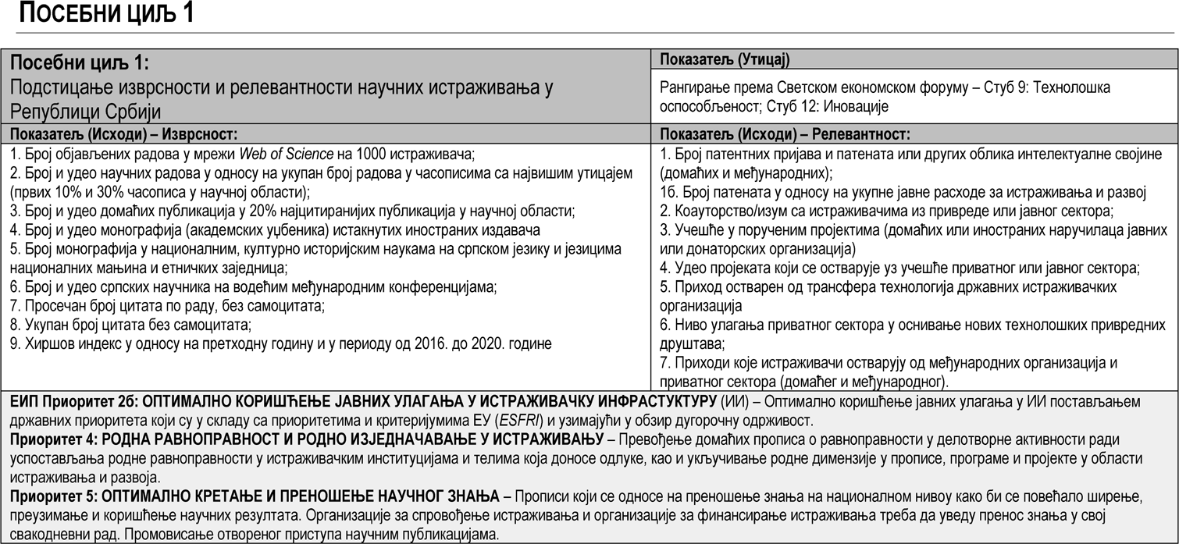

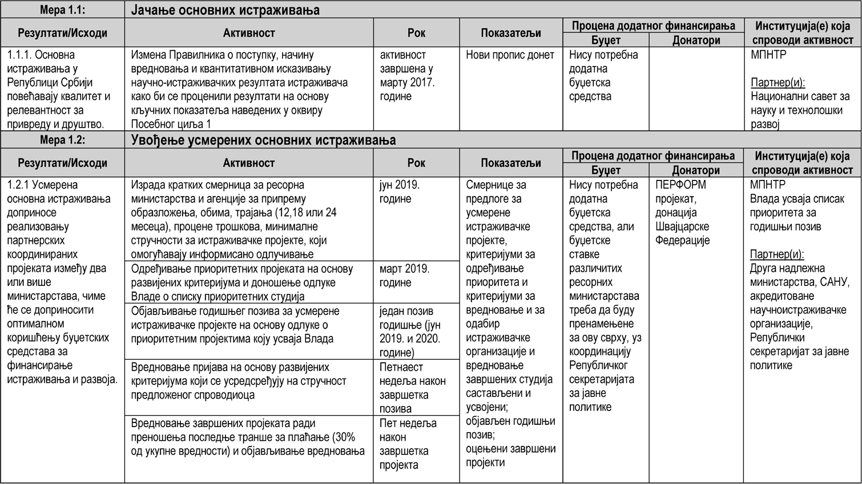

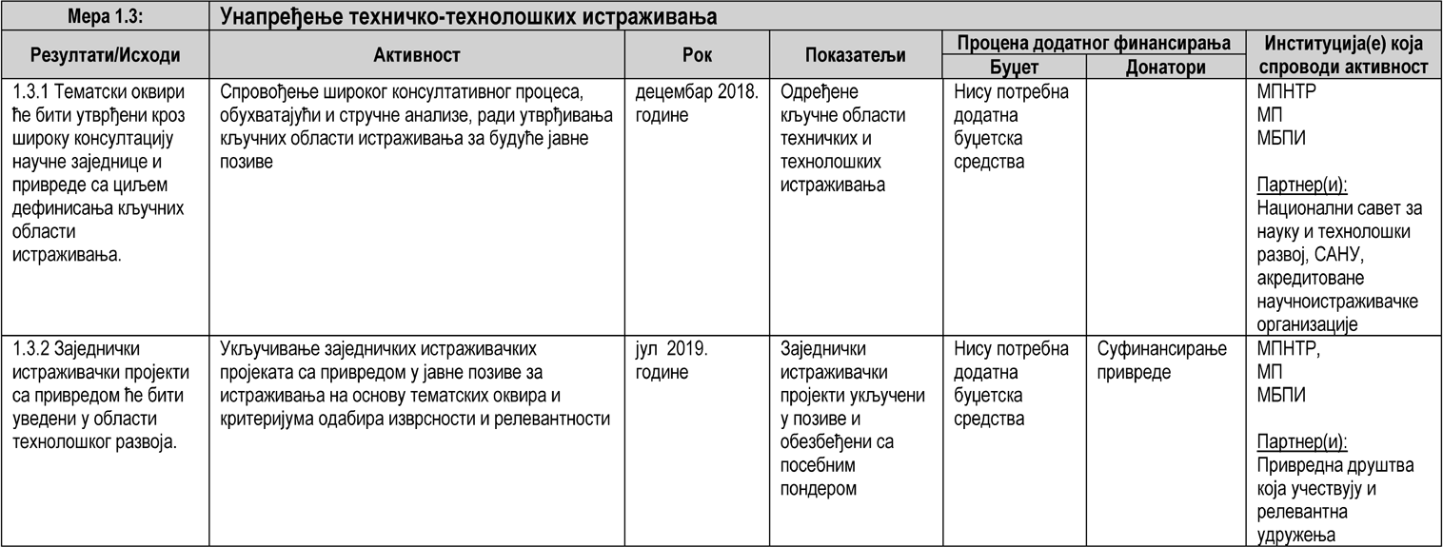

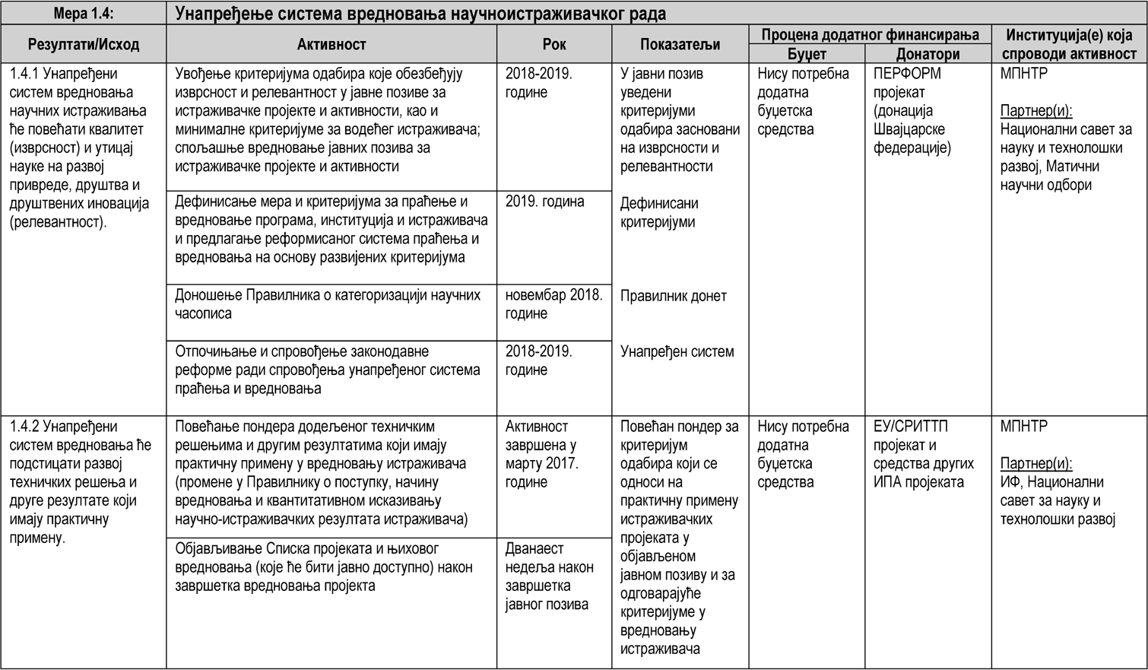

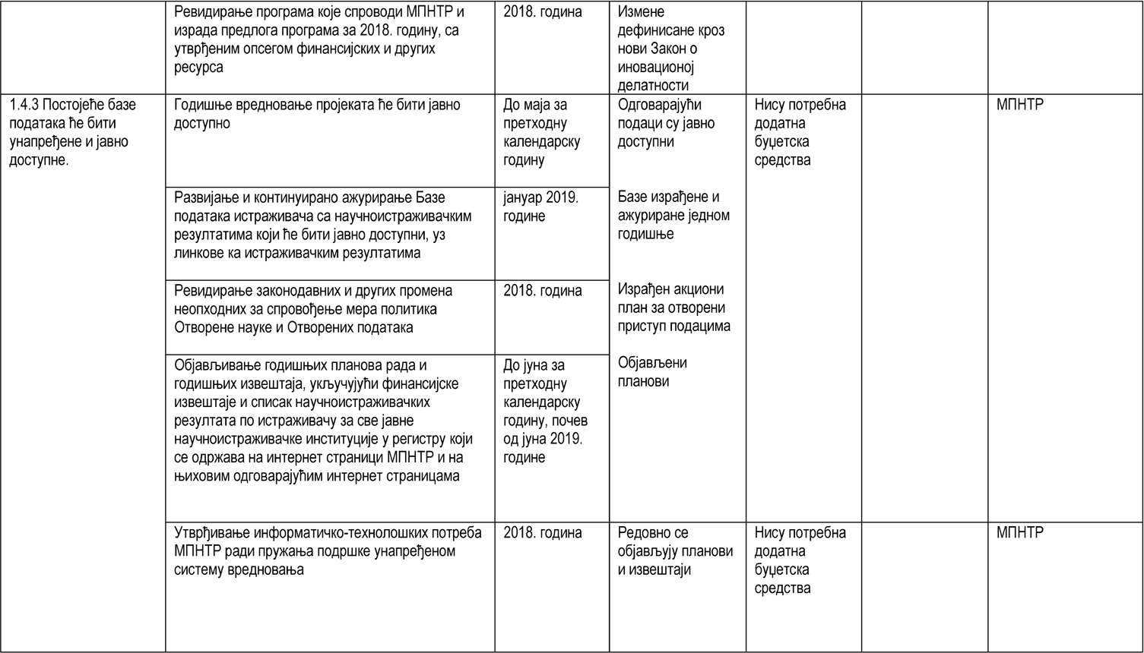

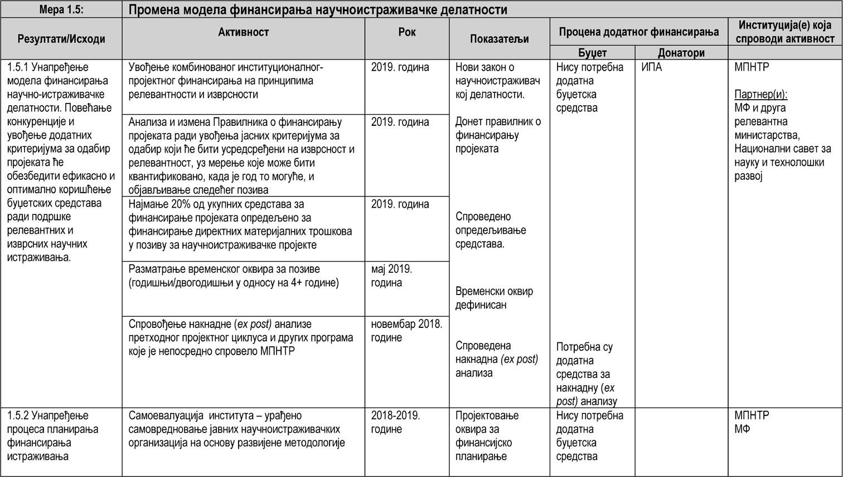

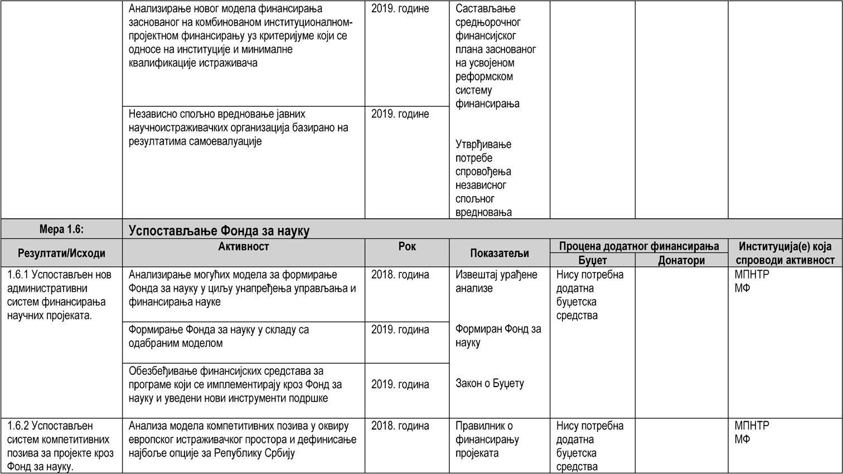

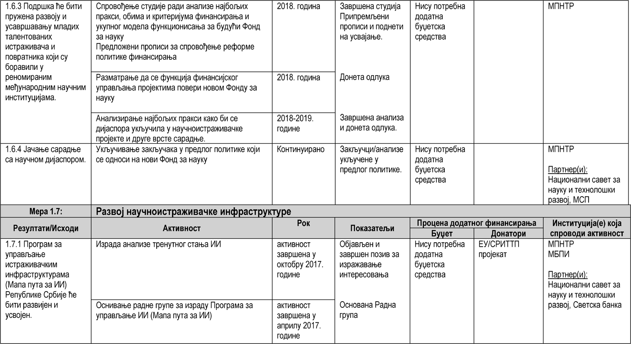

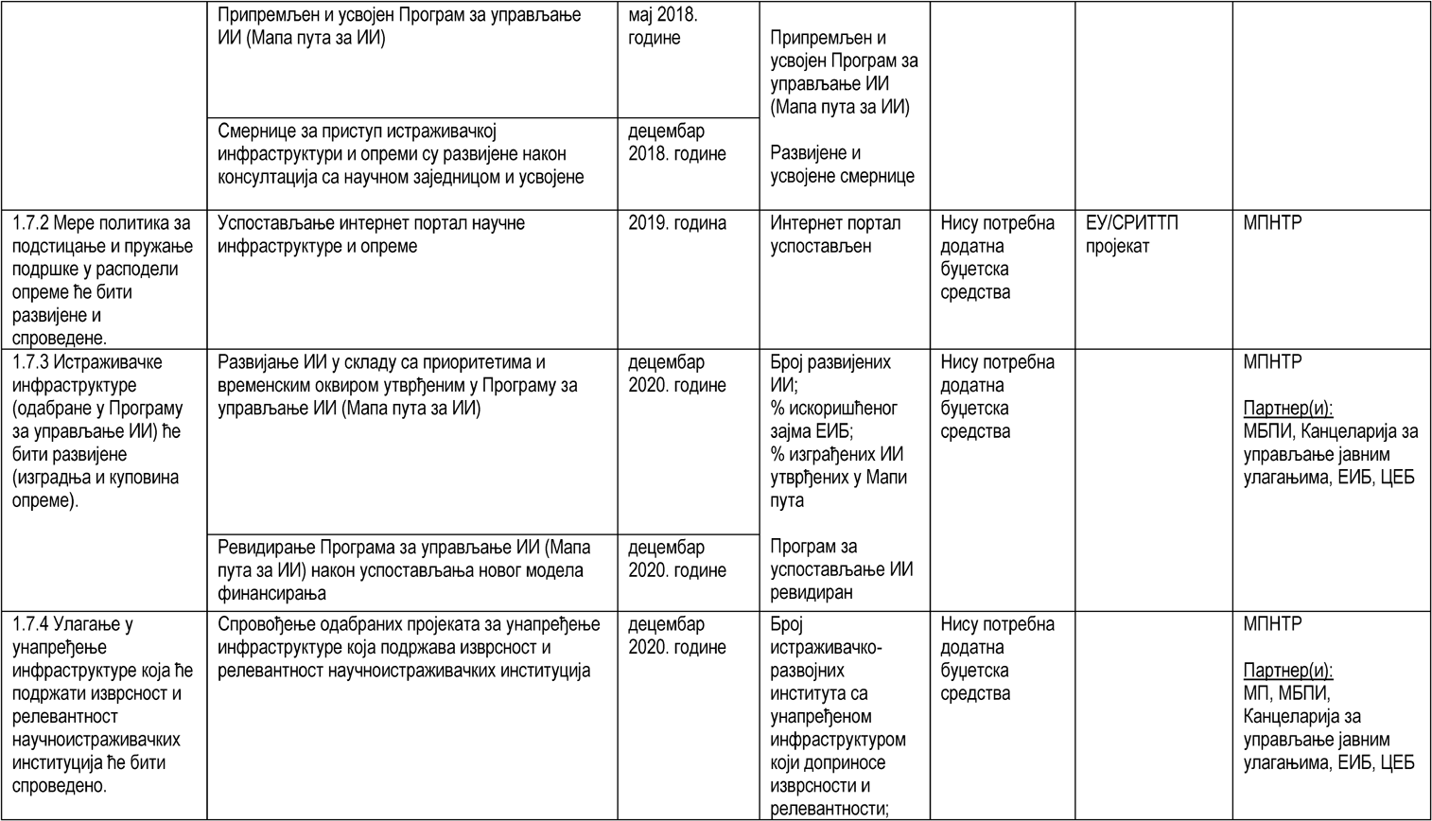

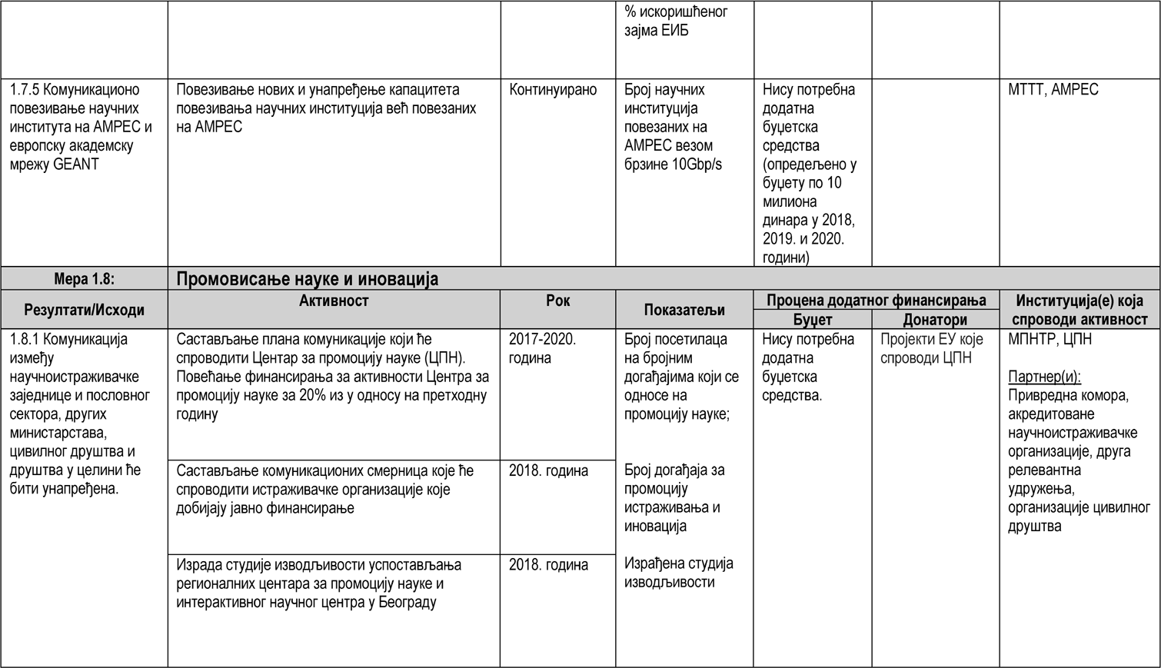

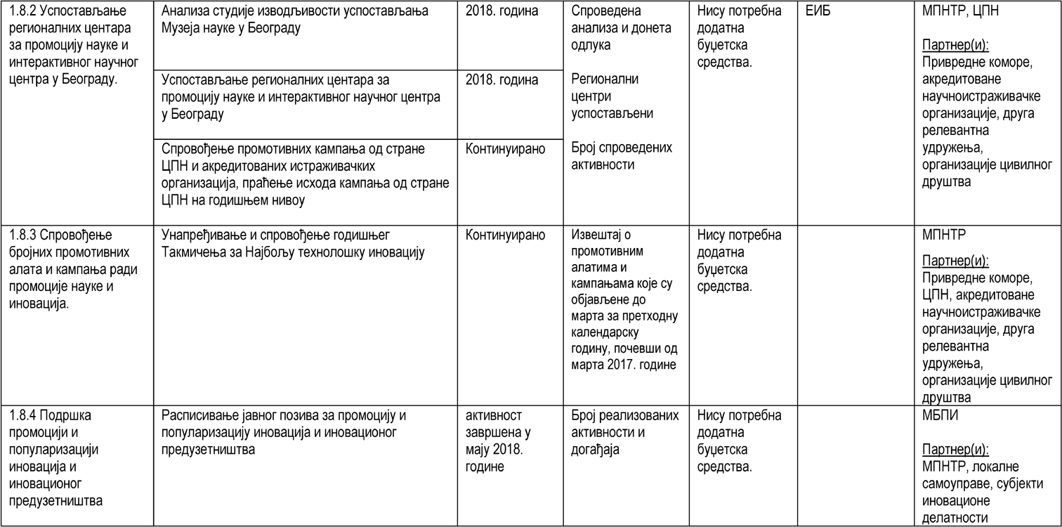

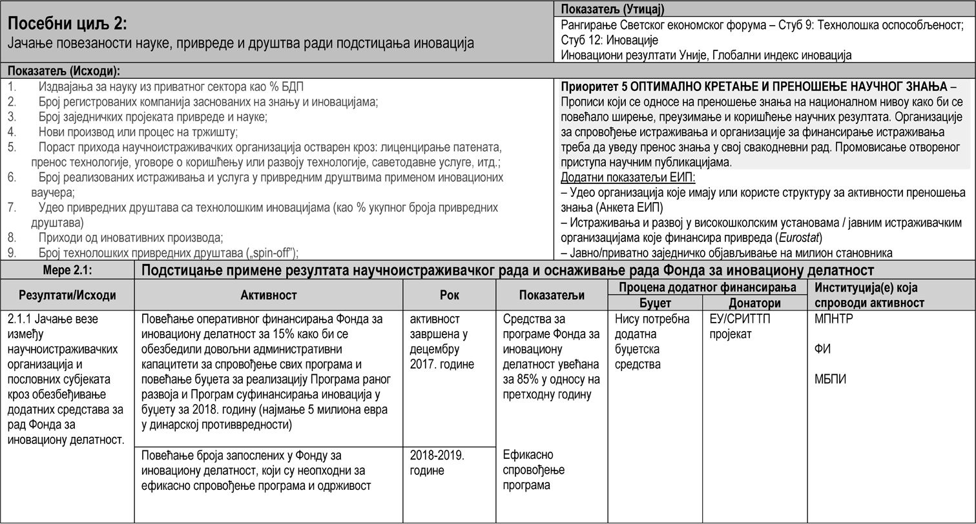

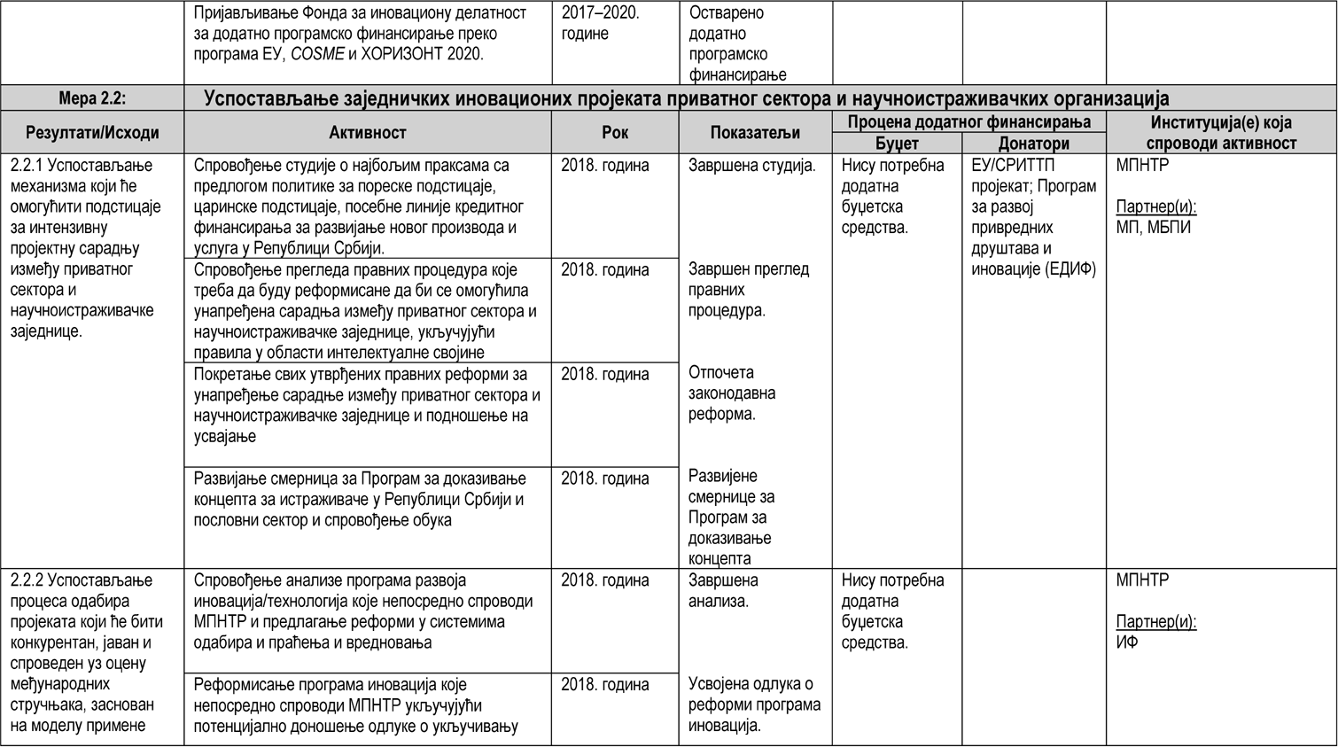

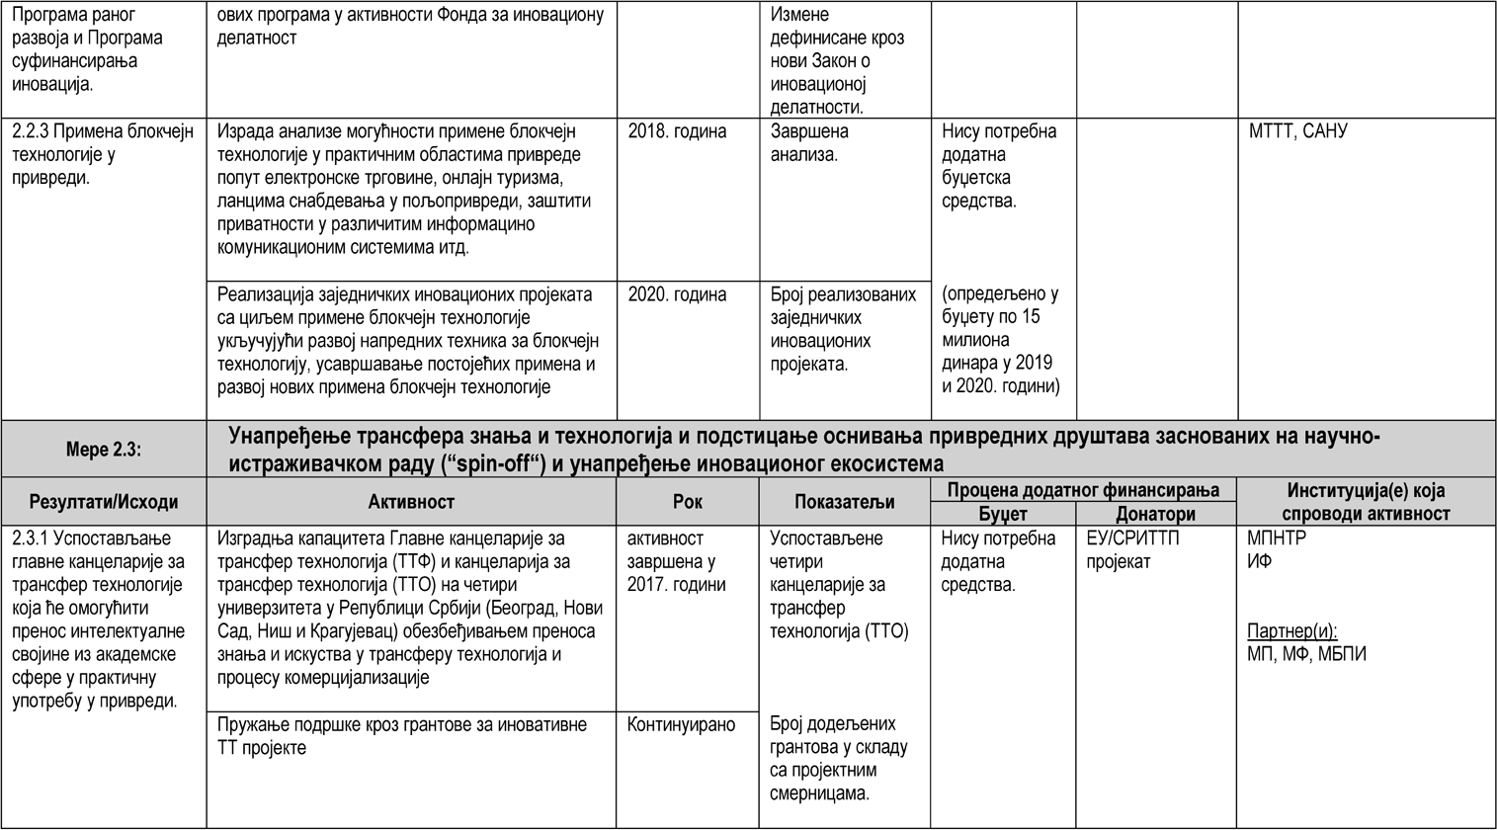

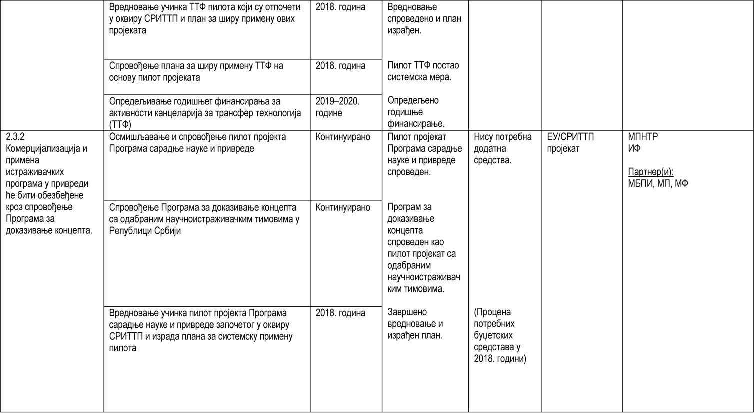

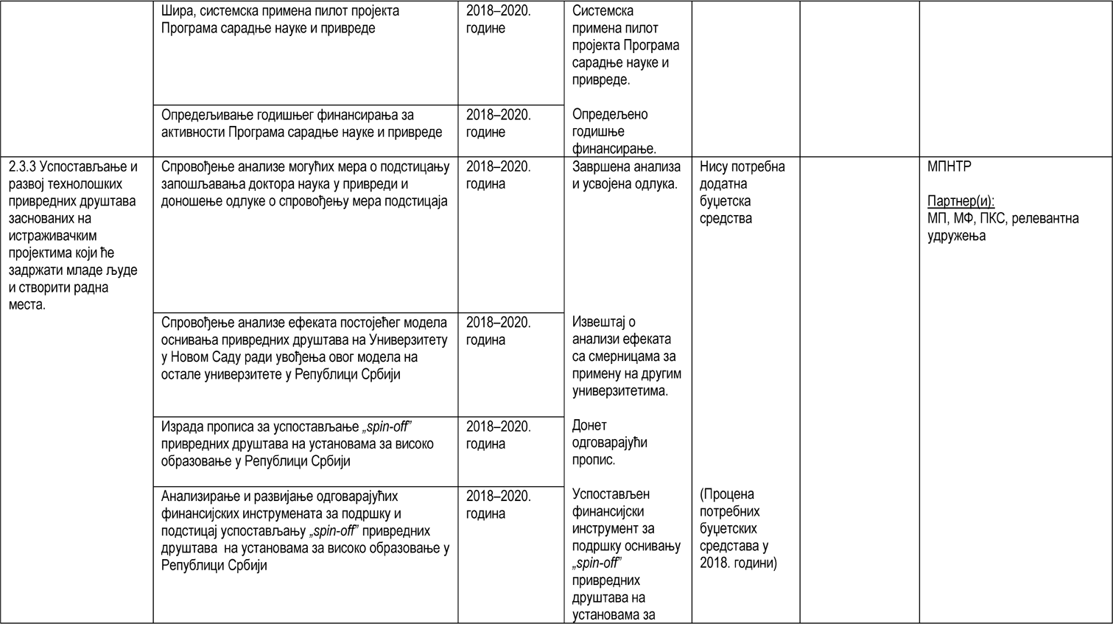

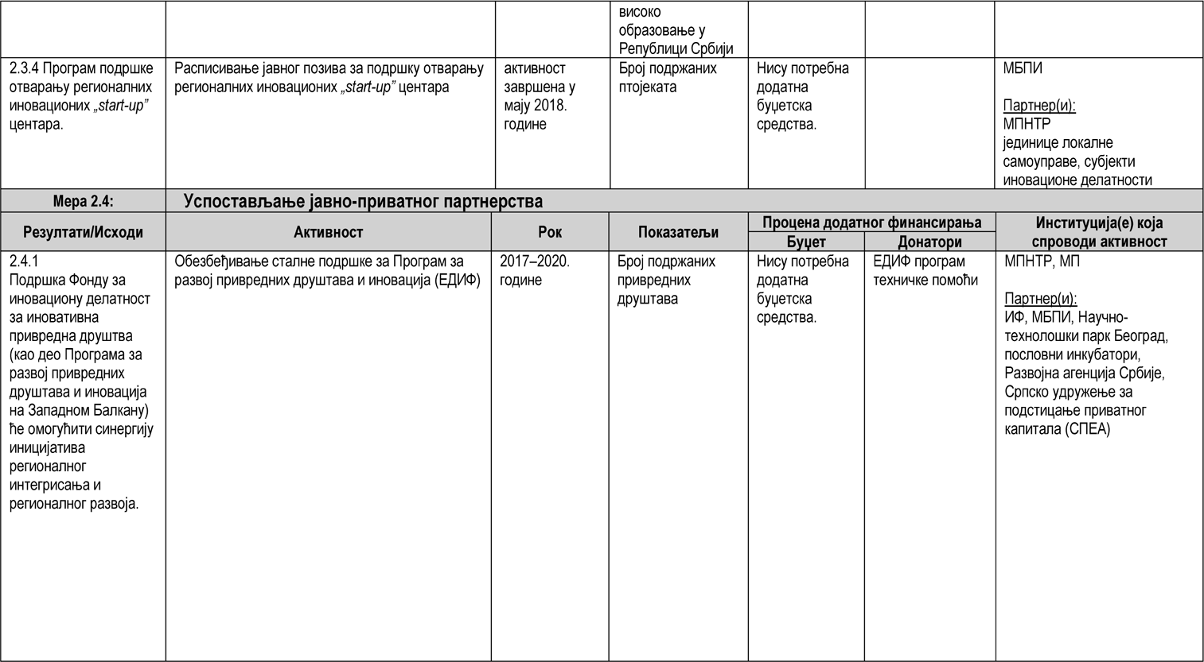

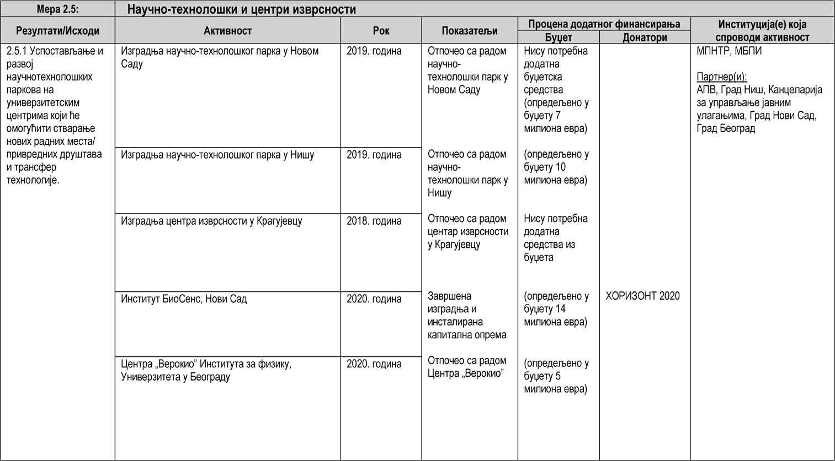

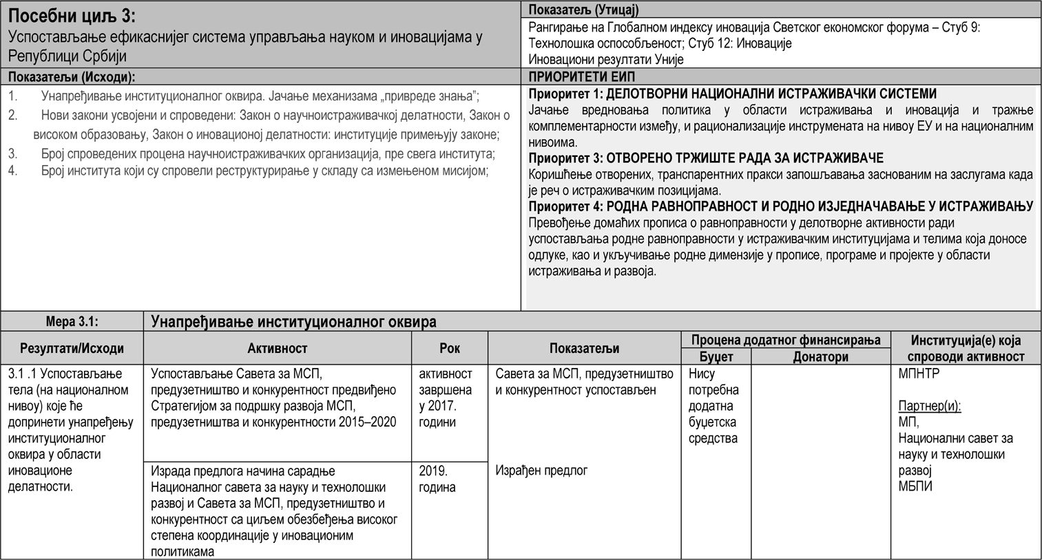

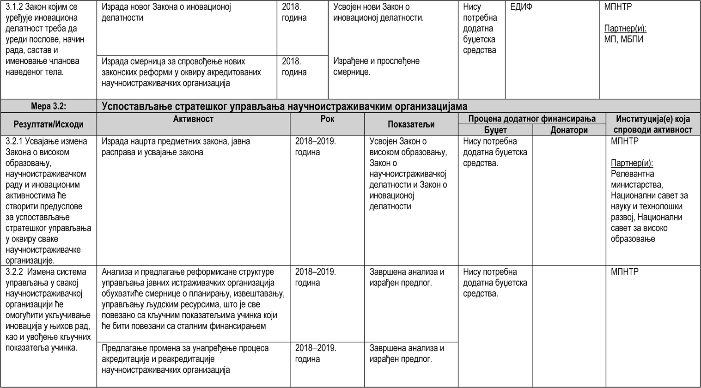

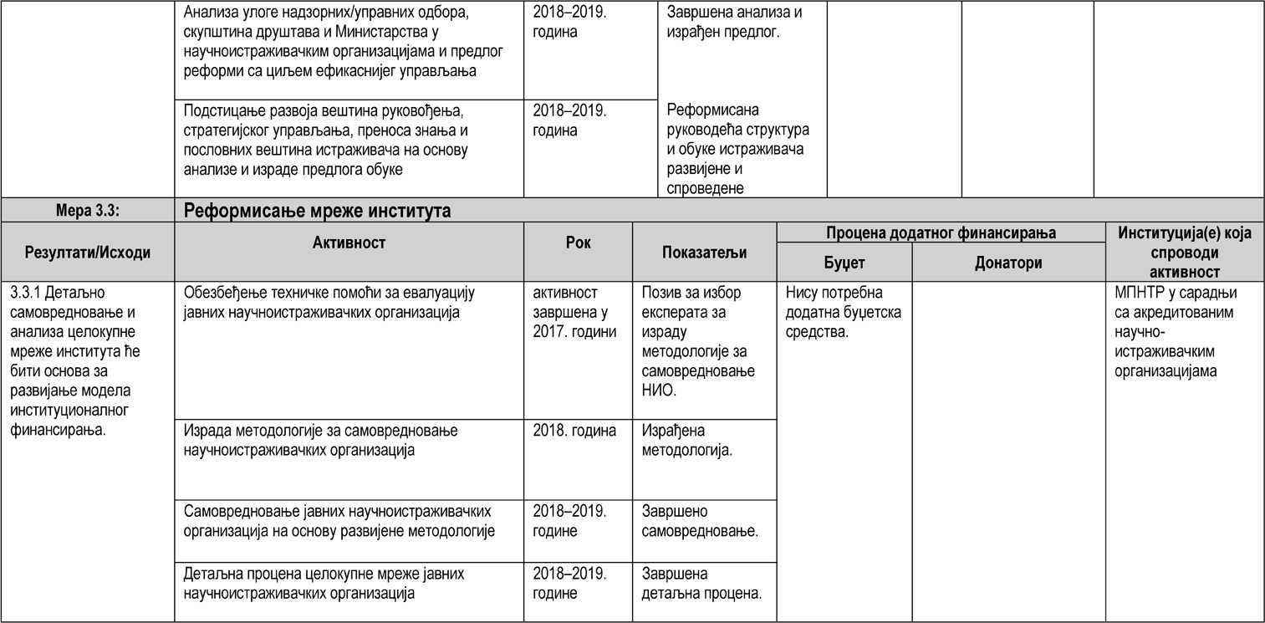

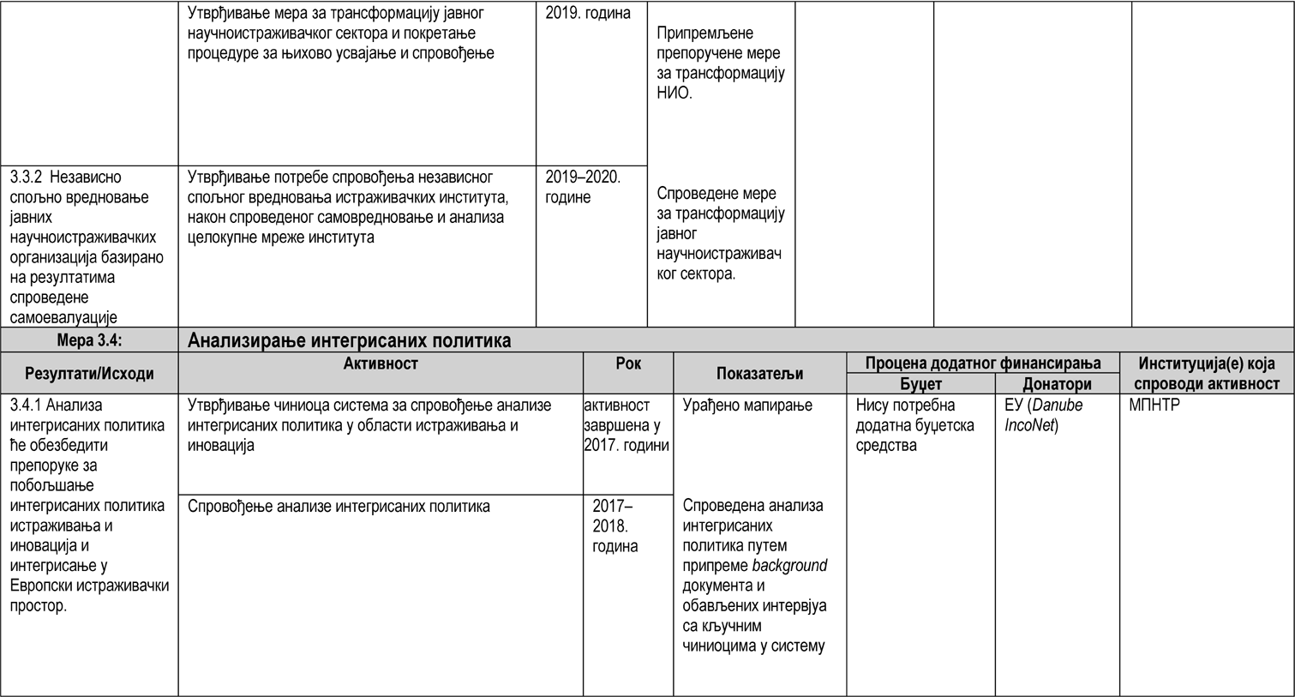

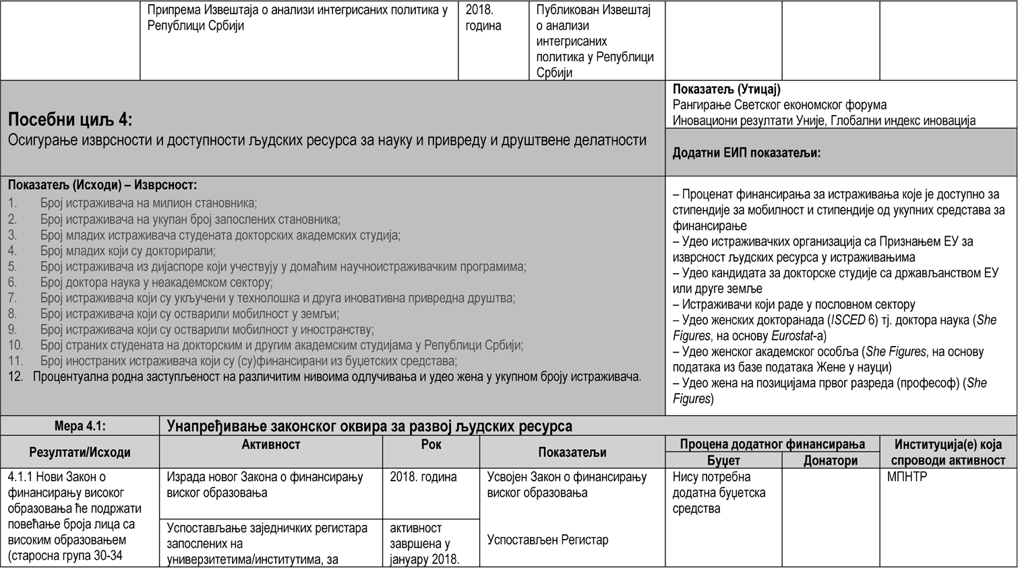

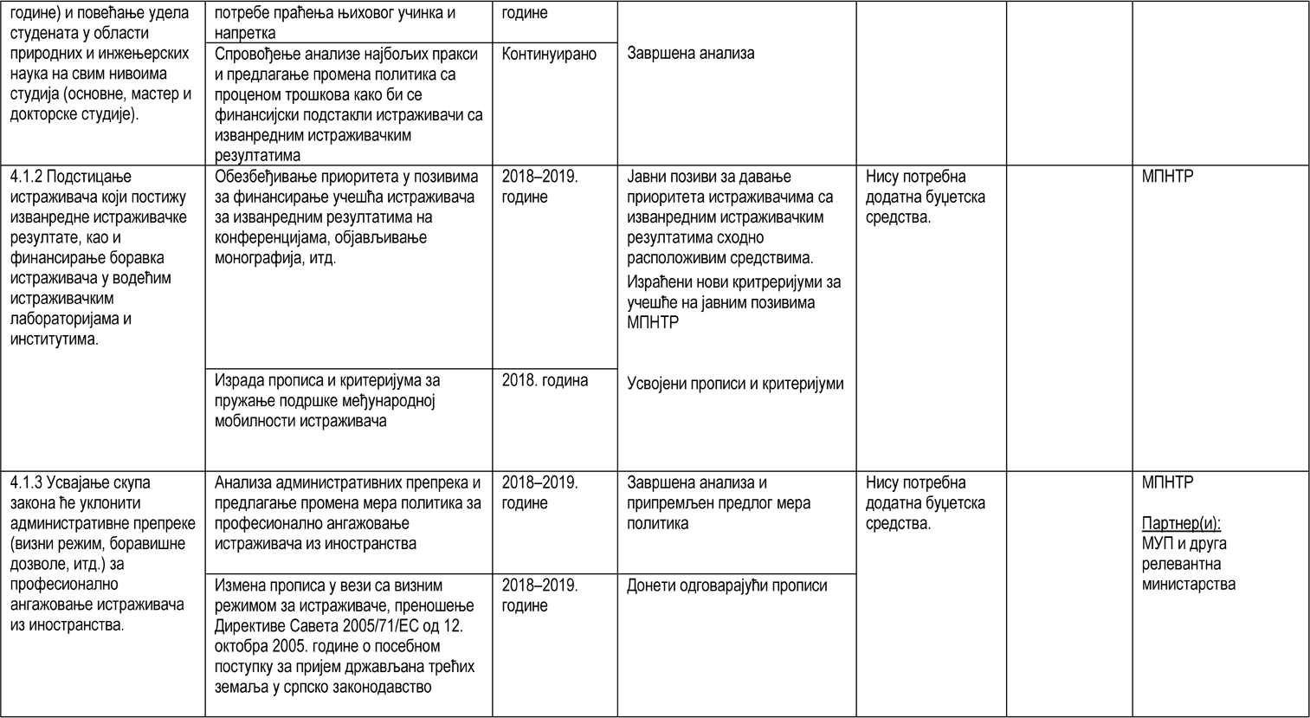

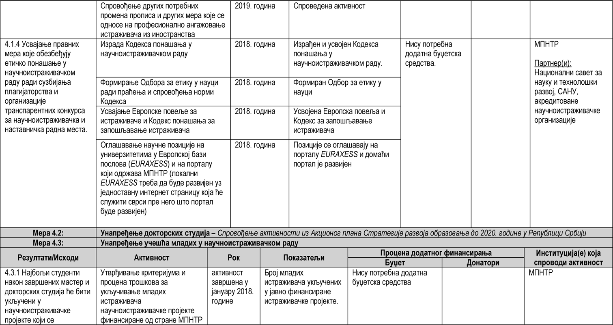

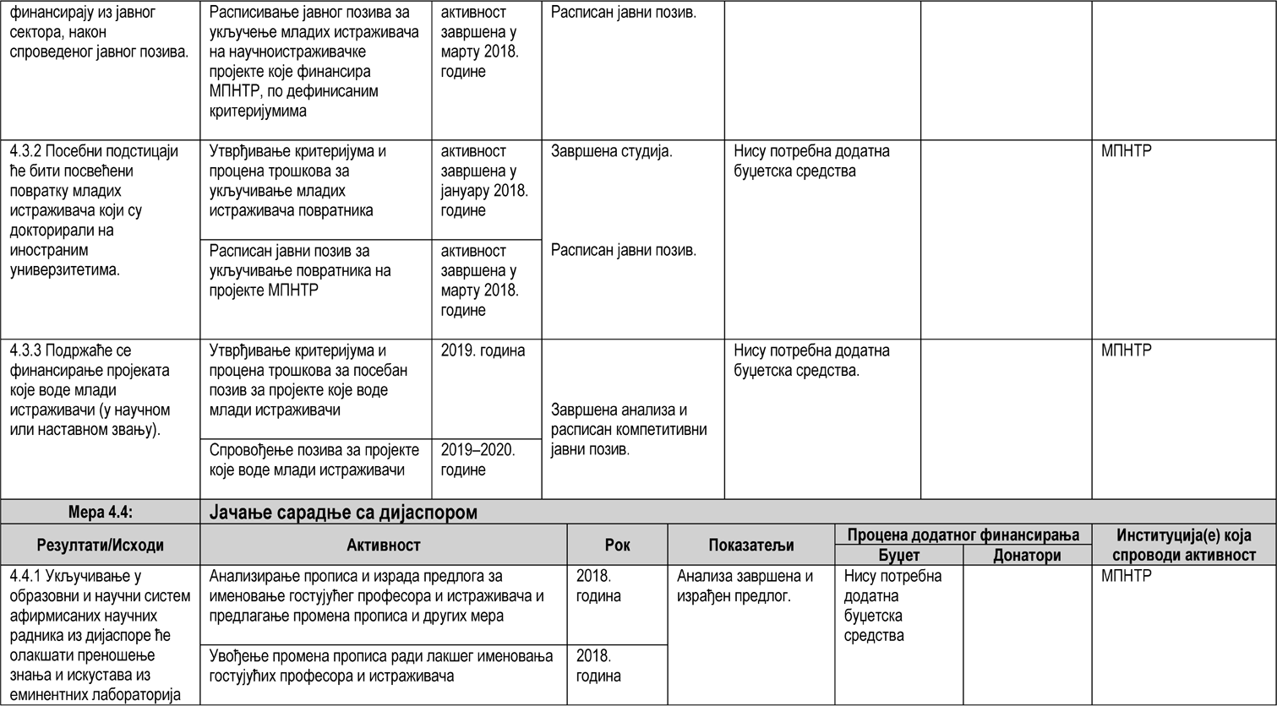

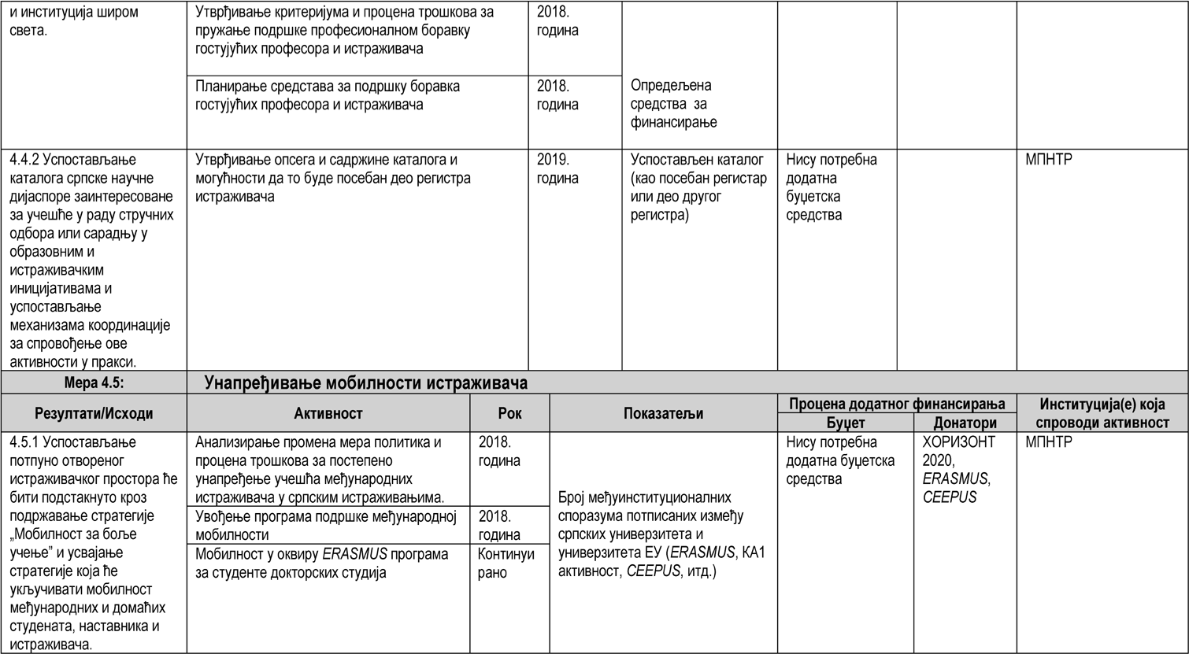

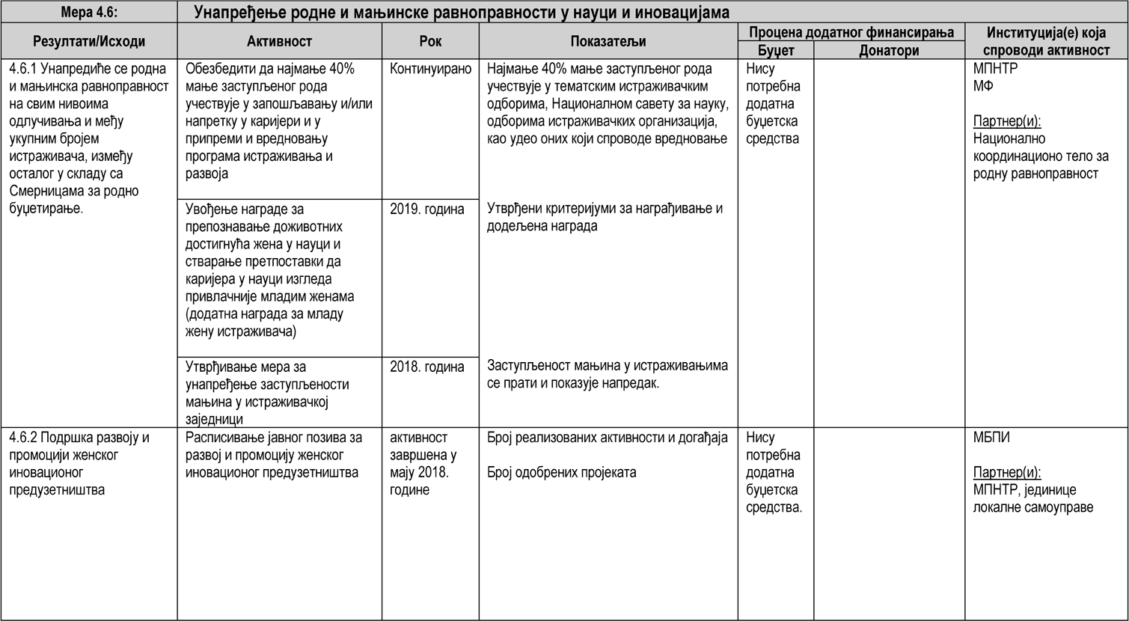

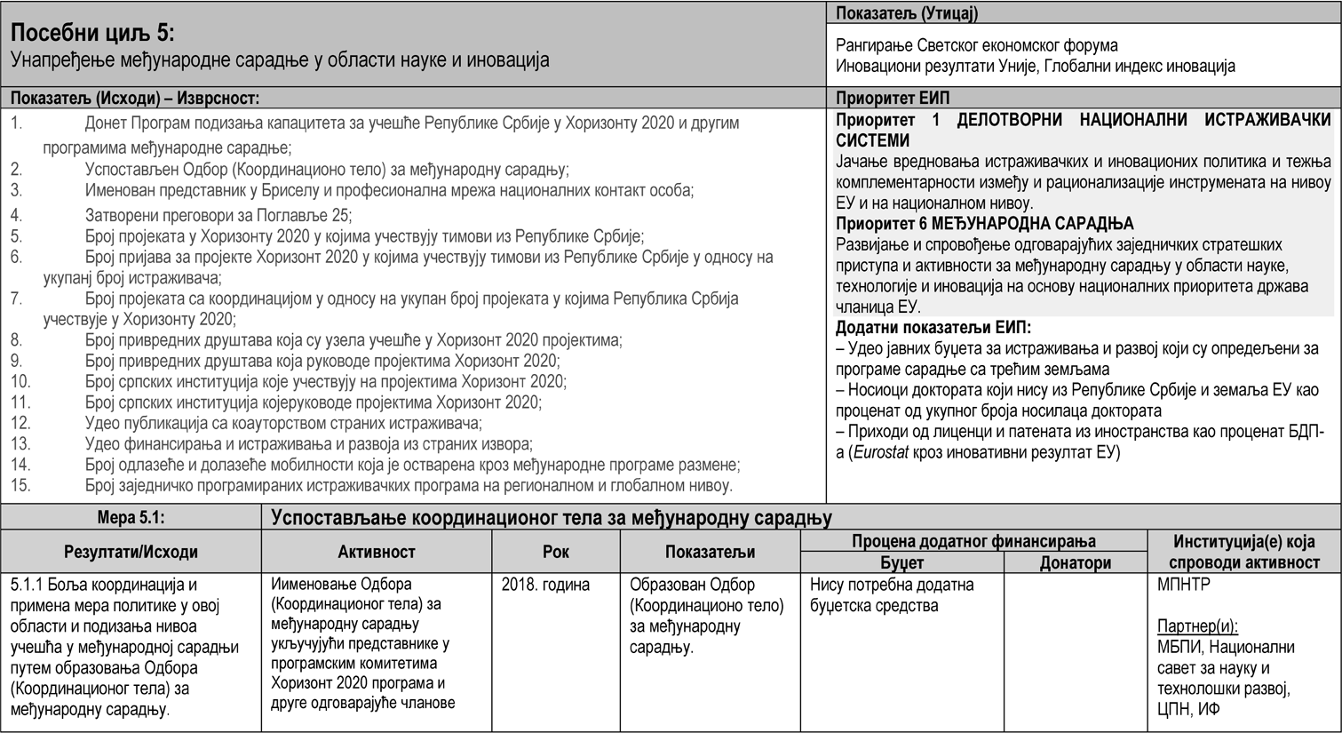

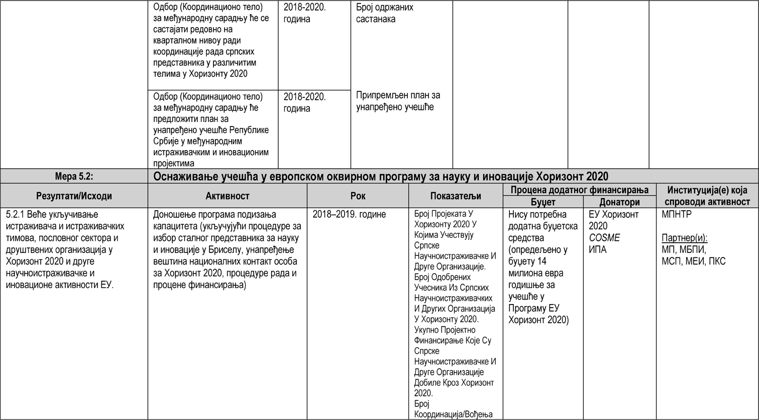

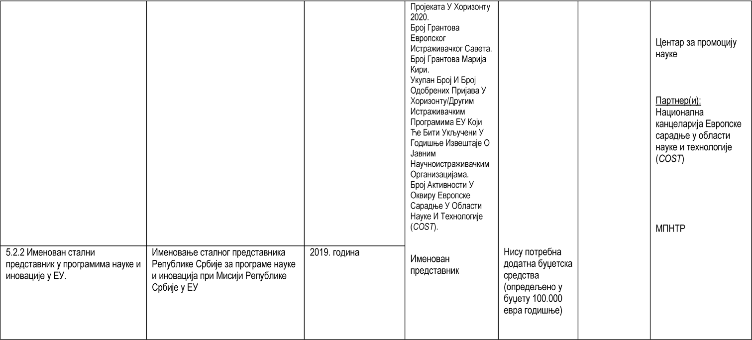

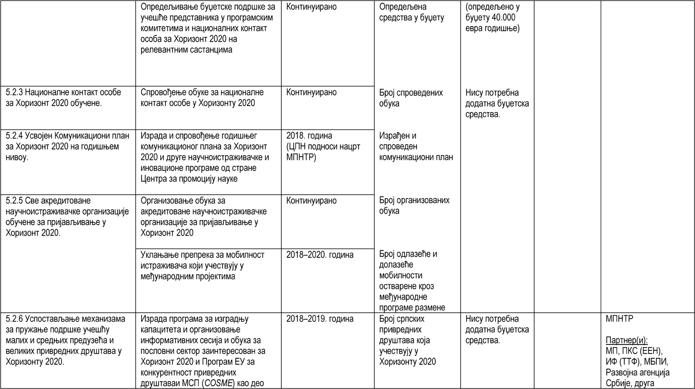

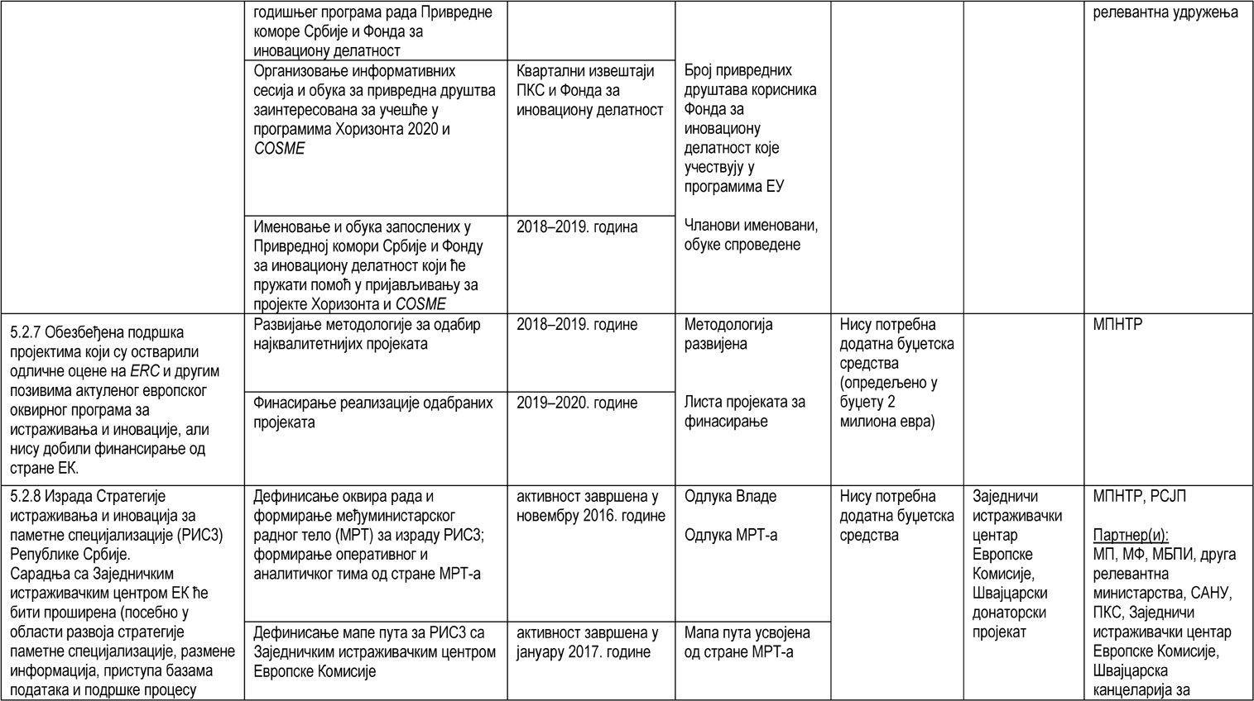

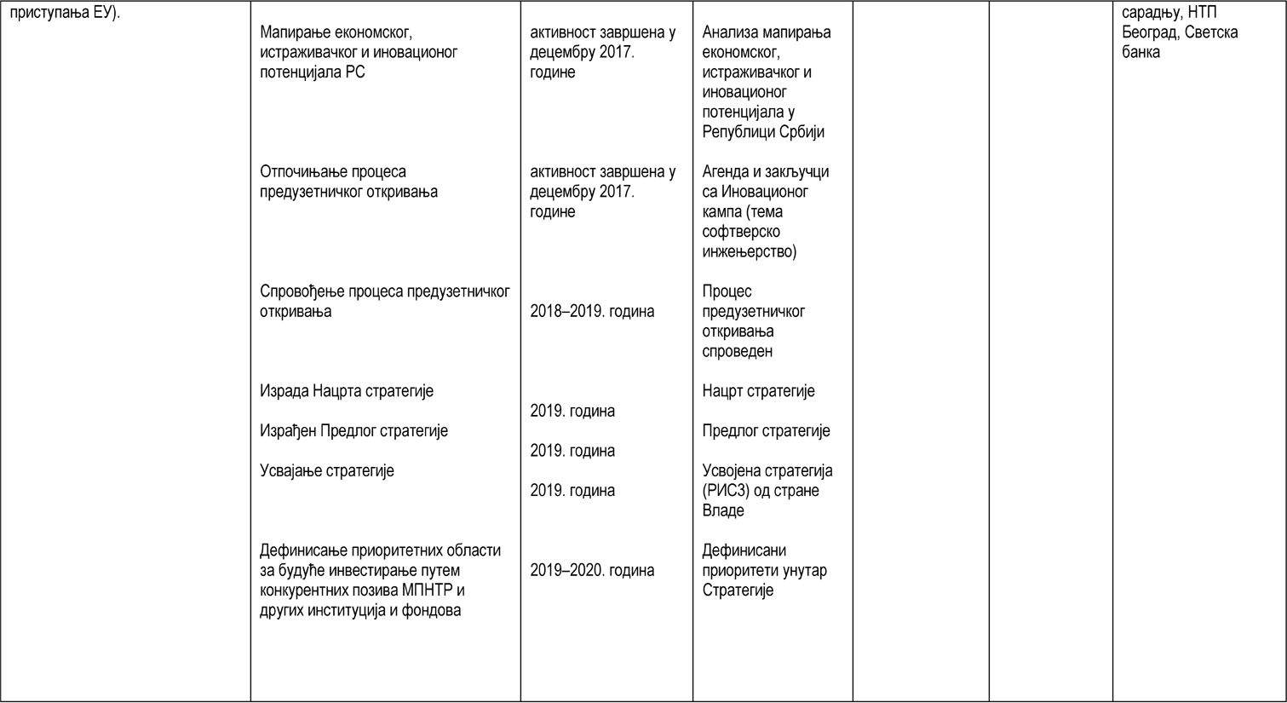

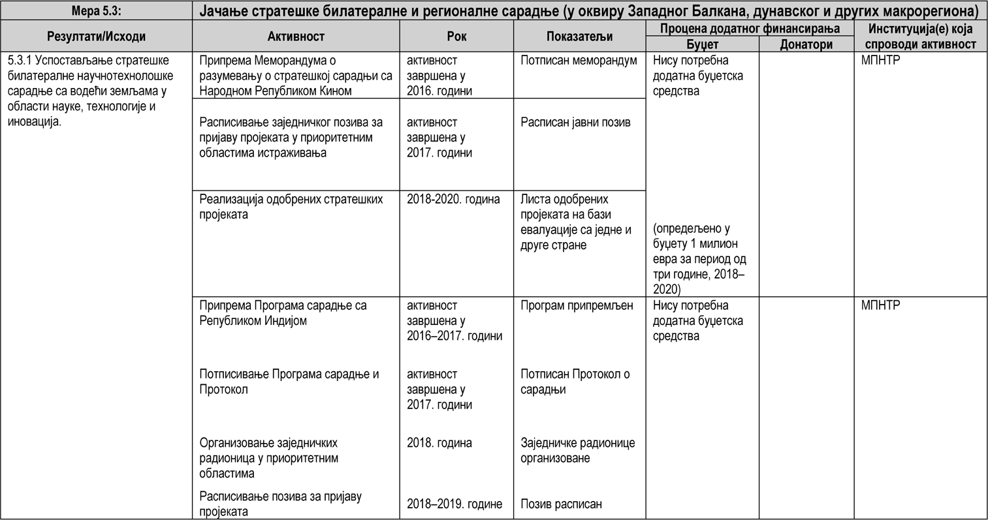

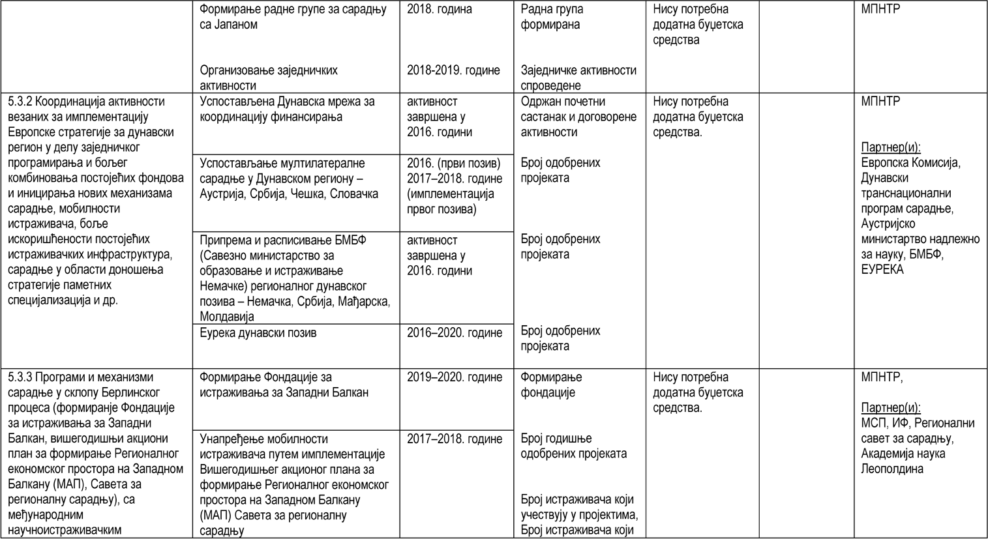

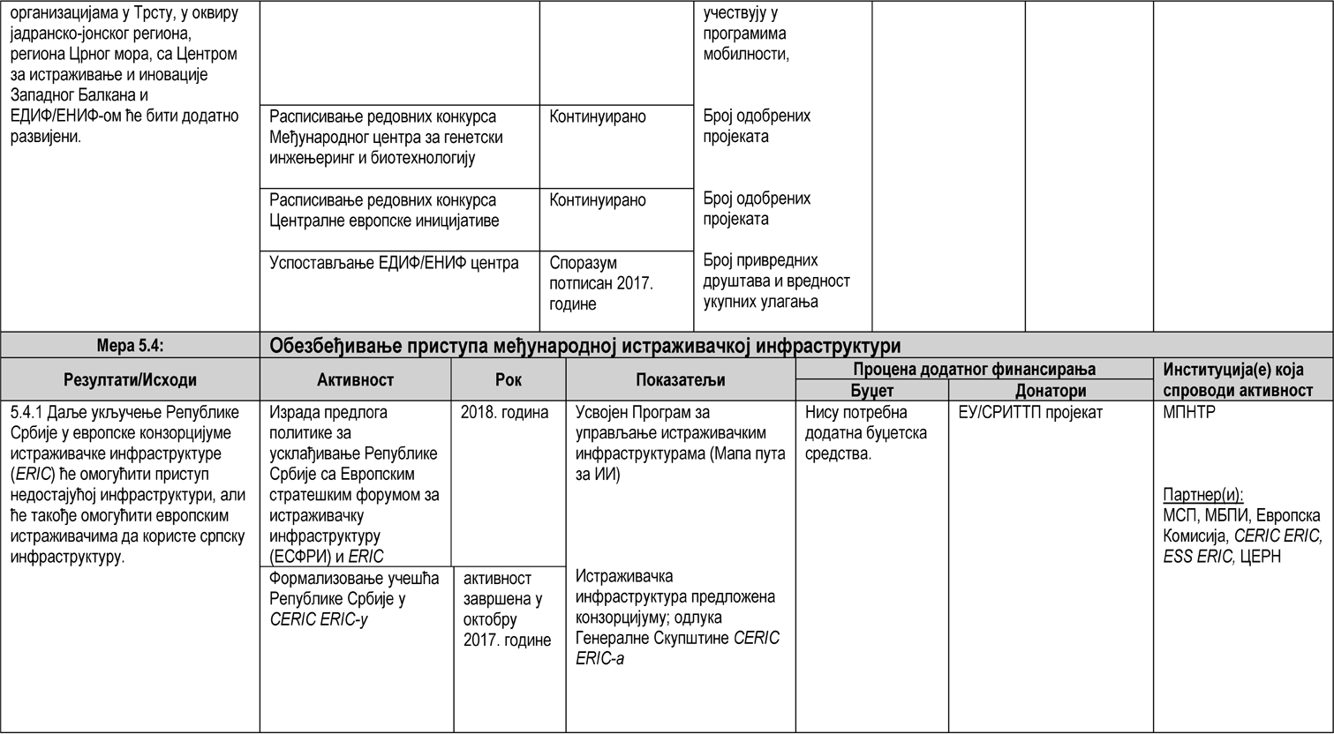

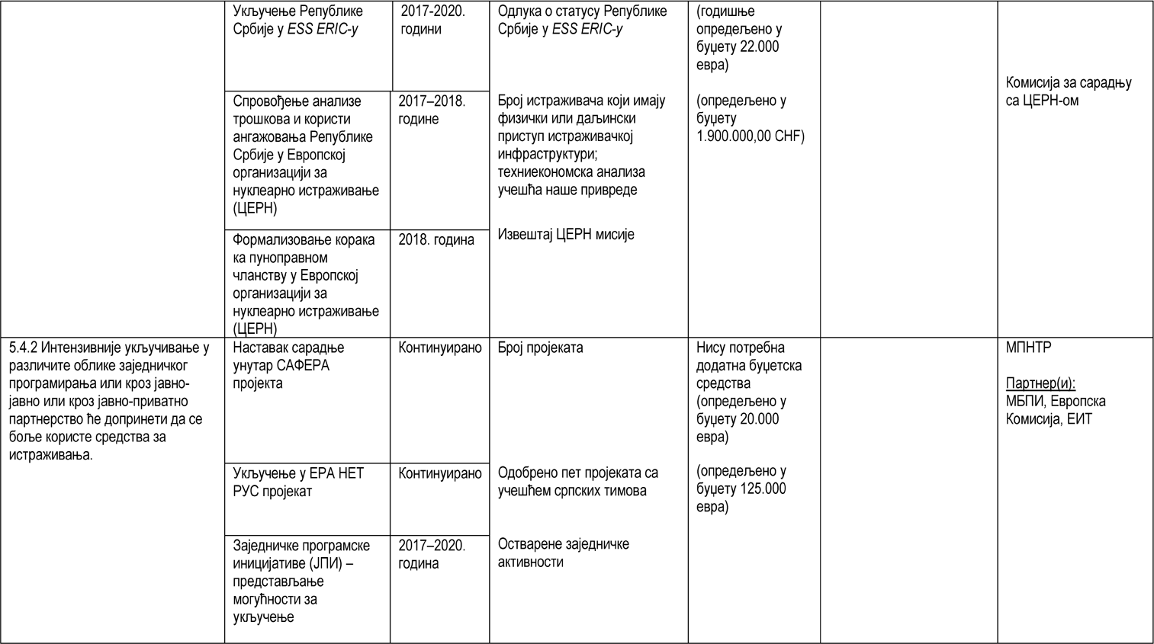

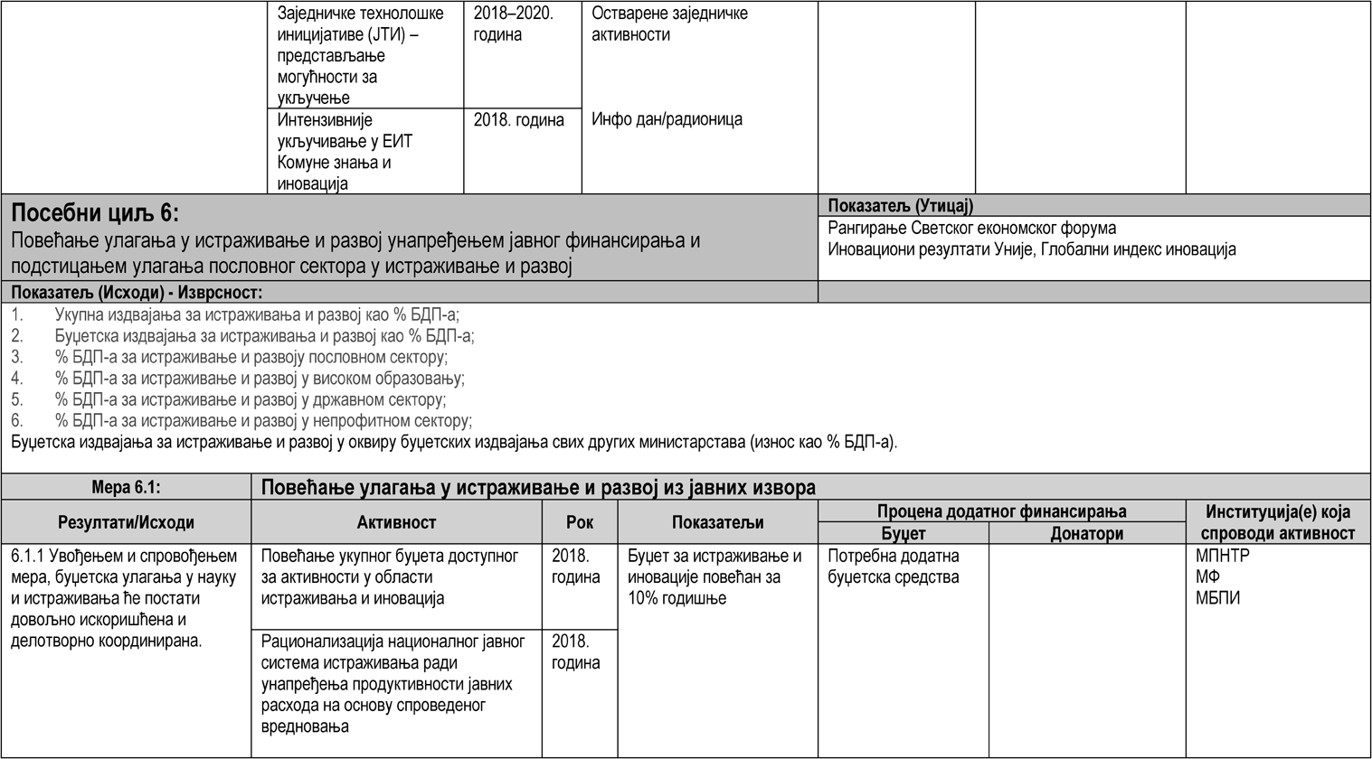

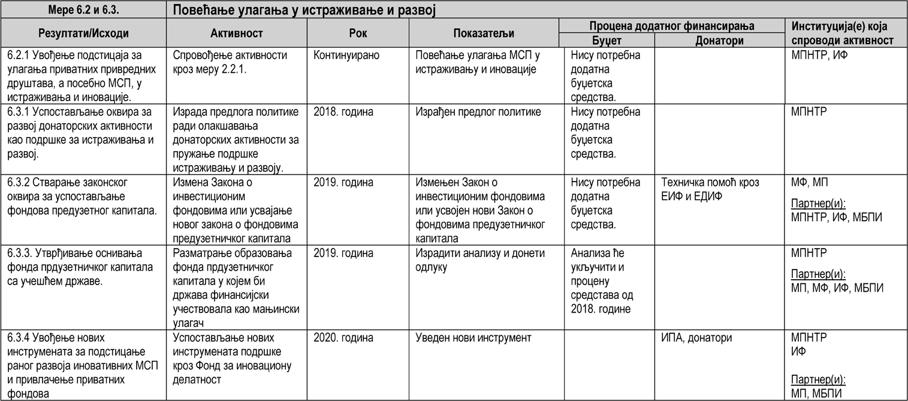

# Списак скраћеница

АПВ – Аутономна покрајина Војводина АМРЕС – Академска мрежа Републике Србије БДП – Бруто домаћи производ

БМБФ – Савезно министарство за образовање и истраживање Немачке GEANT – Европска академска мрежа

ЕБРД – Европска банка за обнову и развој ЕК – Европска комисија

ЕДИФ – Програм за развој привредних друштава и иновација Западног Балкана ЕНИФ – Фонд за иновативна предузећа Западног Балкана

ЕИБ – Европска инвестициона банка ЕИФ – Европски инвестициони фонд ЕИП – Европски истраживачки простор

ЕИТ – Европски институт за иновације и технологије

*ERC* – Европски истраживачки савет

ЕРА НЕТ – Мрежа за интегрисање у Европски истраживачки простор ERIC – Европски конзорцијум за истраживачку инфраструктуру

ЕСФРИ – Европским стратешким форумом за истраживачку инфраструктуру ЕУ – Европска унија

ЕУРЕКА – европски оријентисана мрежа за истраживање и развој EURAXESS – Европској бази послова

ERASMUS – Erazmus+програм ЕУ

ESS ERIC – Истраживања у области друштвених наука на нивоу Европе ИФ – Фонд за иновациону делатност Републике Србије

ИС – Интелектуална својина

ИИ – Истраживачке инфраструктуре

ИПА – Инструмент предприступне помоци ЕУ ЈПИ – Заједничке програмске иницијативе ЈТИ – Заједничке технолошке иницијативе

COSME – Програм ЕУ за конкурентност привредних друштава и малих и средњих предузећа CEEPUS – Средњеевропски програм универзитетске размене

COST – Национална канцеларија Европске сарадње у области науке и технологије МП – Министарство привреде

МПНТР – Министарство просвете, науке и технолошког развоја МФ – Министарство финансија

МБПИ – Министар без портфеља задужен за иновације МЕИ – Министарство за европске интеграције

МРТ – Међуресорно радно тело

МТТТ – Министарство трговине, туризма и талекомуникација МСП – Министарство спољних послова

МУП – Министарство унутрашњих послова НИО – научно истраживачка(е) организације(а) НТП – научно технолошки парк

ПКС – Привредна комора Србије

РИС3 – Стратегије истраживања и иновација за паметне специјализације РСЈП – Републички секретаријат за јавне политике

СРИТТП – Програм подршке истраживању, иновацијама и трансферу технологија у Србији САНУ – Српска академија наука и уметности

СПЕА – Српско удружење за подстицање приватног капитала ТТФ – Главна канцеларија за трансфер технологија

ТТО – канцеларије за трансфер технологија

ХОРИЗОНТ 2020 – Оквирни програм ЕУ за истраживање и иновације ЦЕБ – Развојна банка Савета Европе

ЦЕРН – Европској организацији за нуклеарно истраживање ЦГС – Програм сарадње наукеи привреде

ЦПН – Центар за промоцију науке

WISE – Институција за истраживање и иновације Западног Балкана